
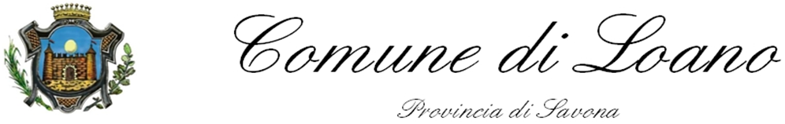

Assessorato alla Polizia Municipale, Scuola ed attività Produttive
Loano, 16/09/2019
A TUTTI I GENITORI
dei Bambini delle Classi 1°-2°-3°-4°-5°
Plesso Valerga

A prosecuzione del progetto PEDIBUS, questo Assessorato tramite il Comando Polizia Municipale ed in stretta collaborazione la Direzione Scolastica dell'Istituto Comprensivo Loano/Boissano, intende proseguire ed incentivare anche per l'anno scolastico 2019/2020 il:
PROGETTO PEDIBUS -andiamo a scuola a piedi-
Il Pedibus è un modo sicuro divertente e salutare per andare a scuola. Il Pedibus ha almeno due accompagnatori per ogni linea. I Bambini vanno a scuola in gruppo seguendo un percorso stabilito, raccogliendo passeggeri alle fermate predisposte lungo il cammino e viaggia con ogni condizione meteo.
Sono previste tracolle rifrangenti e mantelline anti-pioggia che verranno consegnate ai nuovi bimbi che aderiranno al progetto. Il PEDIBUS avrà inizio martedì 1 OTTOBRE 2019 e terminerà l'ultimo giorno di scuola. Le adesioni vanno compilate anche da chi ha già aderito al pedibus nell'anno scorso.
Ci sono tante buone ragioni per aderire al PEDIBUS tra le quali
Movimento il pedibus da la possibilità ad ognuno di fare del regolare esercizio fisico
è dimostrato che i bambini più sono attivi e più diventeranno adulti attivi.
Sicurezza i bambini che vanno a scuola con il Pedibus sono parte di un gruppo grande, visibile, sorvegliato da adulti ed accompagnati in tutta sicurezza.
Educazione stradale il Pedibus aiuta ad acquisire abilità personali, così quando inizieranno ad andare per strada da soli saranno più preparati ad affrontare il traffico.
Socializzazione il tragitto verso la scuola da la possibilità di parlare, fare nuove amicizie e quando arriveranno a scuola saranno più pronti a fare lezione.
Ambiente ogni tratto percorso a piedi aiuta a ridurre il traffico intorno alla scuola, l'inquinamento acustico ed atmosferico a vantaggio di tutti.
Le linee Pedibus della Scuola Valerga rimangono confermate come indicate nella mappa allegata.
In caso di adesione compilate la scheda allegata, firmata da entrambi i genitori e riportatela a scuola.
Nel caso vi rendiate disponibili a fare gli accompagnatori volontari compilate anche la parte in fondo a questa pagina:

L'Assessore il Dirigente Comandante P.M.
Rag. Enrica Rocca Dott. Gianluigi Soro

ADESIONE COME VOLONTARIO/ACCOMPAGNATORE PER L'ANNO SCOL. 2019/20.

COGNOME_______________________ NOME_______________________________________

TELEFONO______________________ INDIRIZZO MAIL______________________________

FIRMA________________________

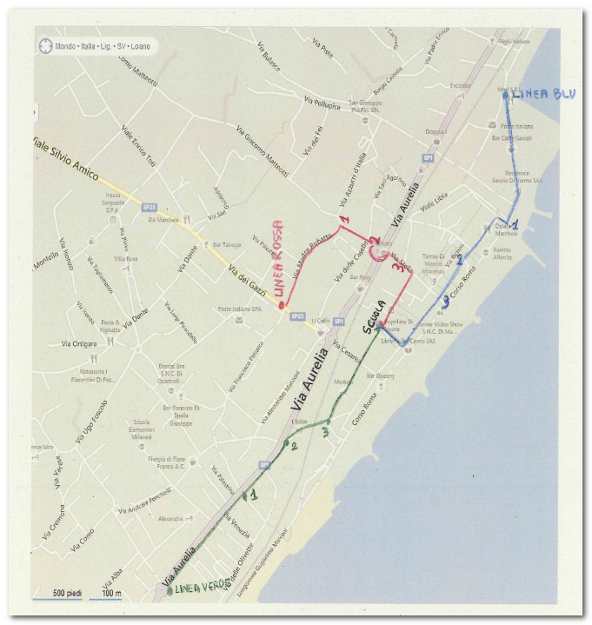
SCUOLA VALERGA LINEE PEDIBUS 2019/2020
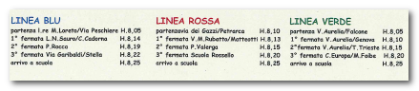

ADESIONE AL PEDIBUS ANN0 SCOLASTICO 2019/2020

Il sottoscritto (padre)_______________________________________________
residente a _______________________via_____________________________
telefono__________________indirizzo mail_____________________________
La sottoscritta (madre)______________________________________________
residente a _______________________via_____________________________
telefono__________________indirizzo mail_____________________________
genitori di_______________________ che frequenta la Classe ___Scuola Valerga.
acconsentiamo che nostro figlio/a venga accompagnato/a lungo il tragitto dalla fermata prescelta e la scuola nell'ambito del progetto PEDIBUS 2019/20. Ci impegniamo ad istruirlo sul comportamento da tenere nel corso del tragitto e sulla necessità di attenersi alle istruzioni impartite dagli accompagnatori.
Autorizziamo l'Amministrazione Comunale ad utilizzare foto e video eventualmente prodotti solo ed esclusivamente ai fini promozionali dell'iniziativa e nei contesti dell'educazione stradale, compresa la manifestazione annuale.

Il/la bambino/a raggiungerà il Pedibus alla seguente LINEA e FERMATA:

LINEA BLU
partenza L.re M. Loreto/via delle Peschiere h. 8,00-8,05
1° fermata L.re N.Sauro/C.Cadorna h. 8,14
2° fermata Piazza Rocca h. 8,19
3° fermata Via Stella/Garibaldi h. 8,22
arrivo alla Scuola Valerga h. 8,25

LINEA ROSSA
partenza via dei Gazzi/Petrarca h. 8,05-8,10
1° fermata via M.Rubatto/Matteotti h. 8,12
2° fermata P.Valerga h. 8,15
3° fermata arrivo alla Scuola Rossello h. 8,20
arrivo alla Scuola Valerga h.8,25

LINEA VERDE
partenza via Aurelia /Istituto Falcone h. 8,00-8,05
1° fermata via Aurelia/Genova h. 8,10
2° fermata via Aurelia /T.Trieste h. 8,15
3° fermata C.Europa/Via M.Foibe h. 8,20
arrivo alla Scuola Valerga h. 8,25

Loano,____________2019 firma genitore________________________

firma genitore________________________

